ČIŠTĚNÍ PROBIOTIKY

ZNEČIŠŤOVAT PŘI ČIŠTĚNÍ? CHCETE S TÍM TAK ŽÍT?

Věříme, že nechcete. Ale to se děje, když čistíte pomocí současných běžných čisticích prostředků. Tímto způsobem jste v kontaktu s chemikáliemi a toxickými materiály nejen vy, ale také celé vaše životní prostředí, příroda.

Dobrou zprávou je, že máme řešení pro tento problém. Když budete používat naše probiotické čisticí prostředky, všechno bude stále zářit! Ještě lepší je, že za stejnou cenu budete ještě důkladněji čistit. To vše, pokud budete používat biologicky rozložitelné produkty, které jsou bezpečné pro člověka, zvířata i pro přírodu. Je to řešení pro vás a vaše prostředí.

CO JE PROBIOTICKÉ ČIŠTĚNÍ?

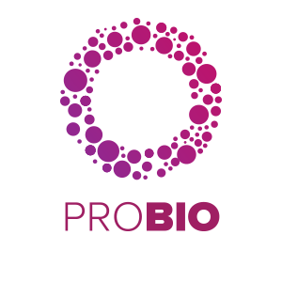
Probiotika jsou užitečnými bakteriemi pro lidi a zvířata, které jsou díky neuvěřitelnému technickému vývoji nyní použitelné pro bezpečné čisticí prostředky. Stejně (jako většina současných chemických čisticích prostředků) účinně odstraňují viditelnou špínu. Dokáží ale ještě více. Po odstranění znečištění dobré bakterie pokračují ve své práci a výrazně snižují aktivitu škodlivých bakterií. Takže kromě toho, že tyto dobré bakterie neškodí životnímu prostředí, naše probiotické čisticí prostředky čistí mnohem důkladněji než jiné běžné čisticí prostředky.
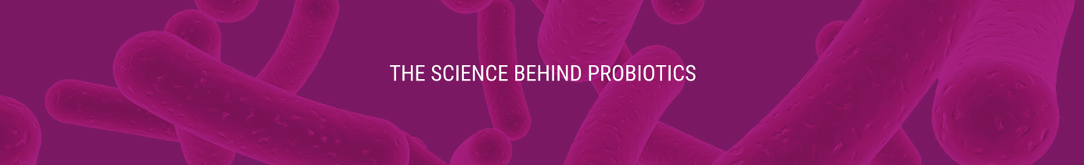

JAK FUNGUJE PROBIOTICKÉ ČIŠTĚNÍ?
Abyste pochopili probiotické čištění, musíte nejprve pochopit, jak fungují mikroorganismy.
Všude kolem nás jsou mikroorganismy přítomné ve formě virů, bakterií a hub. Přestože jsou některé škodlivé, většina je neškodná, prospěšná a dokonce nezbytná pro lidi, zvířata a životní prostředí.
Mikroorganismy žijí v takzvané mikroflóře. Je to komunita, ve které spolu komunikují a organizují se, aby přežily co nejdéle. Aby se chránily samy, vytvářejí mikroorganismy biofilm: štít, který je chrání před vnějšími vlivy. Bohužel tento biofilm má často nepříznivý účinek na čistotu. Vytváří viditelnou špínu, nese zápach a je úkrytem pro bacily a škodlivé bakterie.
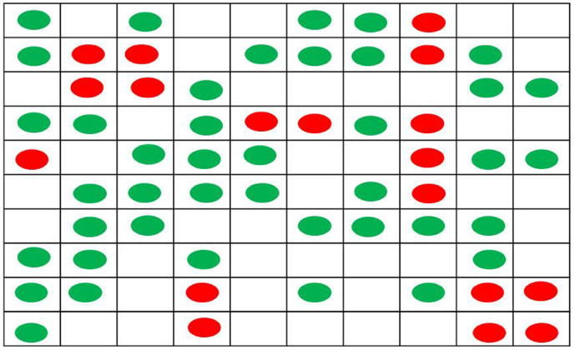
Schéma 1: Celkem: 100: 42 dobré, 18 špatné, 40 prázdné
Každé prostředí má svou vlastní mikroflóru, která nepřetržitě reaguje na nové okolnosti.
Předpokládejme například, že podlaha nebo zeď poskytuje dostatek výživy, vlhkosti a místo pro mikroflóru, aby 100 mikroorganismů zůstalo naživu.
Pak se současné mikroorganismy ujistí, že toto maximum není překročeno. Ve skutečnosti vytvářejí prostor, aby se nedostaly do potíží. Podlahu nebo zeď obývají škodliví a neškodní obyvatelé, zatímco některá místa zůstávají neobsazená. Protože mikroorganismy mají průměrnou životnost pár dní, proběhne kontinuální cyklus růstu a smrti, ve kterém bude celková komunita přibližně konstantní.
DEKONTAMINAČNÍ PARADOX:
ROSTOUCÍ MNOŽSTVÍ ŠPATNÝCH BAKTERIÍ PŘI POUŽÍVÁNÍ SOUČASNÝCH DEZINFEKČNÍCH PROSTŘEDKŮ.
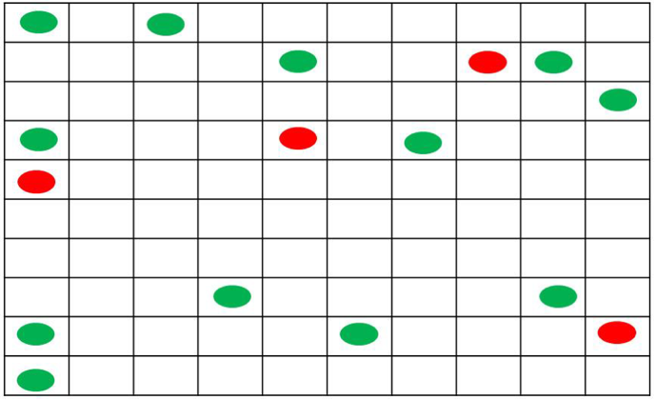
Schéma 2: Celkem 100: 12 dobré, 4 špatné, 84 prázdné
Vzhledem k tomu, že bakterie jsou dlouhodobě spojovány s chorobami, je současná generace čisticích prostředků navržena speciálně pro čištění a dezinfekci. Při odstranění nečistot (což je potrava pro organismy) a při dezinfekci jsou zabíjeny všechny mikroorganismy.
Problém je však v tom, že mikroorganismy jsou hvězdou v přežití a úžasně se přizpůsobují měnícím se okolnostem. Výsledkem je, že jsou stále odolnější vůči dezinfekčním prostředkům a negativní biofilm se stává trvalým, což činí tradiční čisticí prostředky méně účinnými při odstraňování špíny z povrchů.
Největším nebezpečím chemického čištění a dezinfekce je však to, že původně nevinná mikroflóra se stále více mění v škodlivější společnost.

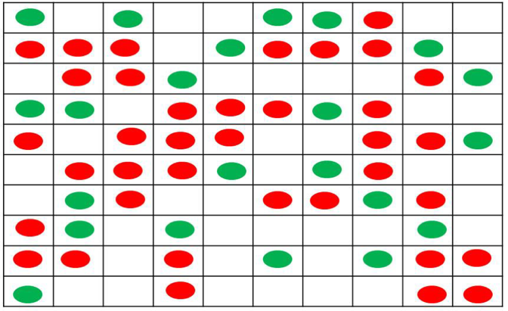
Schéma 3: Celkem 100: 22 dobré, 38 špatné, 40 prázdné
Vidíte, že bezprostředně po dezinfekci počet mikroorganismů výrazně klesá. Ale díky jejich rezistenci (zvýšené odolnosti) se několik málo přeživších, kteří zůstanou, brzy rozmnoží, dokud nebude znovu dosaženo požadovaného počtu 100. Protože zvláště škodlivé bakterie přežívají dezinfekci, vede to ke vzniku méně zdravé mikroflóry. Čím více dezinfekčních prostředků lidé používají, tím škodlivější bakterie se objeví. Tomu říkáme paradox dezinfekce, jak je znázorněno ve schématu.

ŘEŠENÍ? PROBIOTICKÉ ČIŠTĚNÍ!
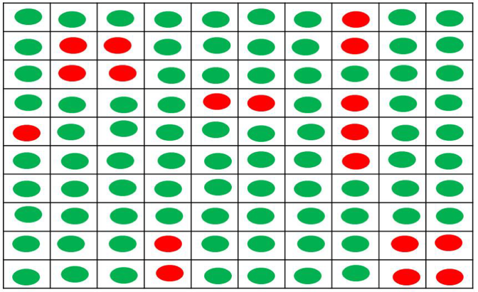
Schéma 4: Celkem 100: 82 dobré, 18 špatné, 0 prázdné
Při čištění probiotiky jsou využívány některé velmi zkušené síly: dobré bakterie. Tyto dobré bakterie fungovaly efektivně dlouho předtím, než byli lidé. Protože ony samy jsou mikroorganismy, vědí přesně, jak to funguje, a jak preventivně zabránit resistenci (zvýšené odolnosti), která je paradoxem dezinfekce a tvrdohlavým biofilmům. Tím, že nezničí (škodlivou) komunitu, ale pouze obsadí prázdné prostory, bude zabráněno tomu, aby špatné bakterie napadly lidi, zvířata a přírodu.

REVOLUČNÍ VÝSLEDKY
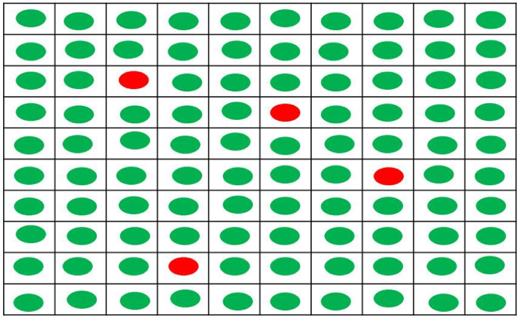
Schéma 5: Celkem 100: 96 dobré, 4 špatné, 0 prázdné
Co se děje dále, je revoluční. Protože komunita dosáhla maximálního obsazení 100, mikroorganismy vydávají signál, aby se přestaly rozšiřovat. Když budete pokračovat v čištění probiotiky, budou původní škodlivé organismy neustále nuceny k nižší aktivitě. Nakonec původní organismy zemřou na stáří a jejich prostor bude obsazen dobrými probiotickými nováčky. Díky samoregulačnímu účinku přírody tak můžete s pomocí probiotik dosáhnout a udržet zdravou mikroflóru. Můžeme tak tedy říci, že čištění pomocí probiotik, podporuje funkci životního prostředí a je bezpečné pro lidi, zvířata a přírodu. Probiotika jsou nejen 100% přírodní, ale dokonce přispívají k čištění odpadních vod. To je to, čemu říkáme ekologicky výhodné!

ZBAVÍME SE CHEMICKÝCH ČISTÍCÍCH PROSTŘEDKŮ A NECHÁME PŘÍRODU DĚLAT JEJÍ PRÁCI?

ANO

DOBRÉ PRO LIDI, ZVÍŘATA I PŘÍRODU

Končí tak ohrožení pro vás, vaše děti nebo pro vaše spolupracovníky nebezpečnými chemickými, dráždivými látkami. Probiotika jsou dokonce prospěšná pro životní prostředí. Probiotika jsou nejen 100% přírodní, ale dokonce přispívají k čištění odpadních vod. To vše nazýváme ekologicky prospěšné!
DLOUHODOBÉ HLUBOKÉ ČIŠTĚNÍ.
Probiotika odstraňují špínu a biofilmy hluboko z povrchu. Po vyčištění zůstanou dobré bakterie aktivní po dobu dalších 3 dnů. Díky technologii Triple Microscopic Cleaning budou naše výrobky čistit na třech úrovních. U současné generace „tradičních“ čisticích prostředků to není možné.

ÚČINNÁ KONTROLA ZÁPACHU.
Díky působení probiotik se předchází zápachům, jako to známe na toaletách nebo v jiných vlhkých prostorech.

ŠKODLIVÉ BAKTERIE NEBUDOU ODOLNÉ PROTI PROBIOTIKÁM
Protože při čištění probiotiky nedochází k ničení mikroorganismů, nedochází k imunitní reakci.

ČIŠTĚNÍ PROBIOTICKÝMI PRODUKTY PŘINÁŠÍ ÚSPĚCH
Různé vědecké studie a uživatelé, jako je více než 50 nemocnic v Itálii, Severní Americe a Belgii, dokládají úspěchy probiotických čisticích prostředků s úžasnými výsledky. A co je na tom nejlepší ze všeho? Čištění probiotickými prostředky je stejně snadné jako používání běžných čistících prostředků, ale příroda zůstává nepoškozená.

